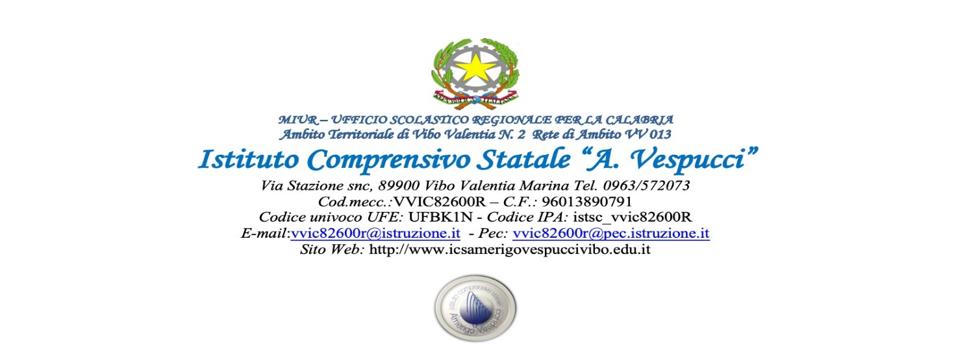

|  |  |
| --- | --- |
| **Titolo del progetto** | F.A.M.I. 2014-2020  PROGETTO CALABRIA FRIENDS  PROG- 2502 |
| **Obiettivo specifico e nazionale** | ON 2 - Integrazione - lett. h) Formazione civico linguistica - Piani regionali formazione linguistica 2018-2021 |

*Allegato A1 –* **Scheda Sintetica**

**Al Dirigente Scolastico**

**dell’ ISTITUTO COMPRENSIVO A. VESPUCCI**

**di Vibo Valentia Marina**

### DOCENTI ITALIANO L2

|  |  |  |  |  |  |
| --- | --- | --- | --- | --- | --- |
|  | **Titoli valutabili** | **Condizioni e**  **Punteggi Titolo** | **Punteggio massimo** | **Auto dichiar.** | **Uffici** |
| **Titoli culturali** | Laurea coerente con area di intervento | Condizione di ammissibilità |  |  |  |
| Master “Didattica Italiano L2” | 1 punto | Max 2 punti |  |  |
| Master I Livello, Specializzazione e  perfezionamento annuale | 1 punto | Max 2 punti |  |  |
| Master II Livello, Specializzazione e  perfezionamento pluriennale  (post-laurea):  a) coerenti con progetto o ricadenti in area didattica;  b) no pertinenti | 1. 2 punti 2. 1,5 punti | Max 4 punti  Max 3 punti |  |  |
| **Titoli professionali** | Esperienza di docenza e/o incarico specifico nel settore di pertinenza in scuole statali e paritarie.  Per ogni periodo non inferiore a 5 mesi o 150 ore per anno scolastico | Punti 1 per attività | Max 6 punti |  |  |

FIRMA

Data ________ _________________________